Für die gute Sache zu Fuß von Haus zu Haus durch Sülze
Dez 3, 2021
WIETZENBRUCH/SÜLZE. Die Summe von 2.100 Euro für den Volksbund Deutsche Kriegsgräberfürsorge übergaben kürzlich der 1. Vorsitzenden der Schützengilde, Christoph Rochell, und Major Kinga Demps-Ruppel sowie Oberstabsfeldwebel Birko Hasselmann zusammen mit ihrem Bataillonskommandeur, Oberstleutnant Peter an den Standortältesten der Bundeswehr in Celle, Oberst Jörn Rohmann. Seit vielen Jahren ist die 1. Kompanie des Feldwebelanwärter/Unteroffizieranwärter Bataillons 2 die Patenkompanie der Ortschaft Sülze. Mit der dortigen Sammlung wurde eine gute Tradition durch die Kompanie aus Wietzenbruch fortgesetzt.
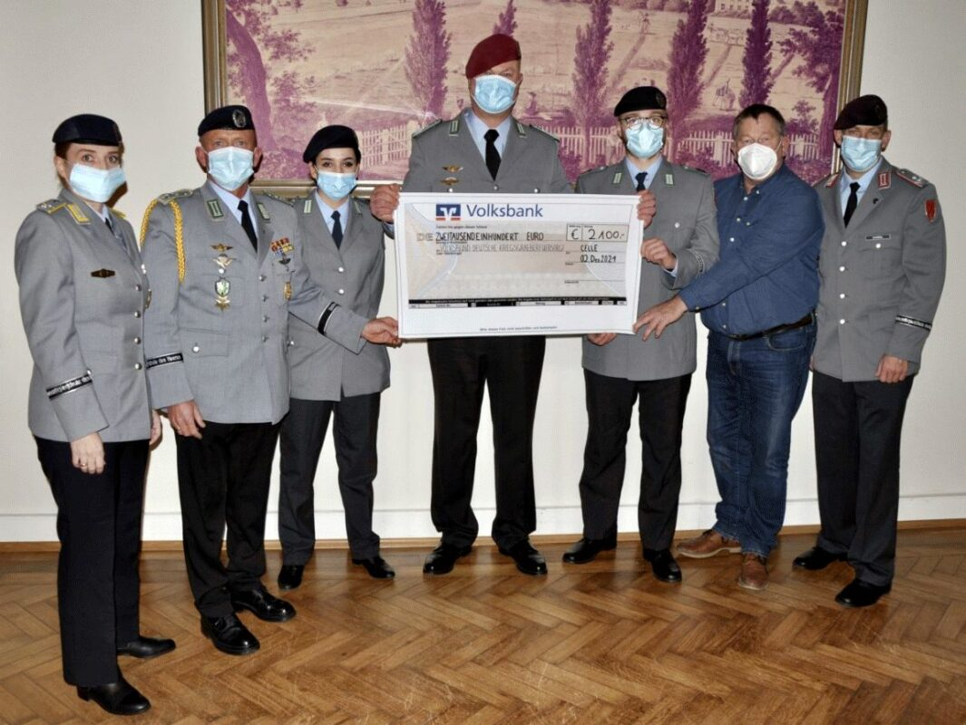Major Kinga Demps-Ruppel Oberstabsfeldwebel Birko Hasselmann, Hauptgefreiter Dilber Savgat Oberst Jörn Rohmann, Hauptgefreiter Leon Pielhau 1. Vorsitzenden der Schützengilde, Christoph Rochell Oberstleutnant Peter Schröbel
Die Soldatinnen und Soldaten sammelten wie bereits in den vergangenen Jahren an zwei Tagen im November im Ort Sülze sowie intern in der Kompanie für den Volksbund Deutsche Kriegsgräberfürsorge. Dieser stellt die Pflege von Soldatengräbern im In- und Ausland sicher. Die beteiligten Soldatinnen und Soldaten unter der Führung von Oberstabsfeldwebel Hasselmann, bei der Übergabe vertreten durch Hauptgefreiter Dilber Savgat und Hauptgefreiter Leon Pielhau, freuten sich sehr über die rege Beteiligung der Einwohner aus Sülze und die interne Unterstützung der Kameradinnen und Kameraden der Kompanie.
PR

